Guma i staklo

Obrada novog sadržaja; 2.4.2020.

**Poznavanje materijala** – Id

Naučiti i odgovoriti na pitanja za ponavljanje.

**Guma**

Od ostalih nemetala se u tehnici najviše korist guma. Njeno osnovno svojstvo je elastičnost. Male je čvrstoće i tvrdoće. Najviše se koristi u automobilskoj industriji. Koristi se, osim za pneumatike, za pogonsko remenje, brtvila, spojnice, odbojnike i dr.

Dobiva se od prirodnog ili umjetnog kaučuka procesom koji se zove vulkanizacija. Kaučuku se još dodaju punila, aktivatori, omekšivači, boje i zaštitna sredstva. Gume dijelimo na meke i tvrde. Gdje se traži povečana čvrstoća guma se armira tekstilnim ili čeličnim nitima.

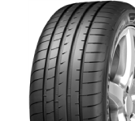 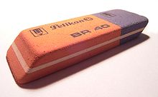 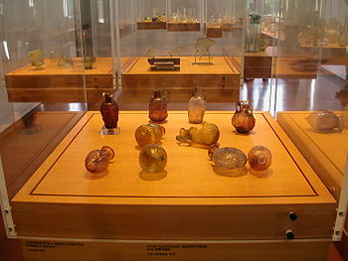

**Staklo**

Staklo je amorfna prozirna, tvrda i kemijski otporna masa. Glavno svojstvo je prozirnost što mu određuje primjenu. Propušta 90% sunčeve svjetlosti, a ostatak reflektira i apsorbira. Postoje razne vrste stakla, a sirovina za izradu su kalcijev i kalijev silikat.

Ponavljanje

1. Koje je osnovno svojstvo gume i gdje se ona koristi?
2. Kako se zove postupak proizvodnje gume?
3. Kad se koristi armirana guma i čime se armira?
4. Što je staklo?
5. Navesti primjere upotrebe stakla iz svakodnevnog života.